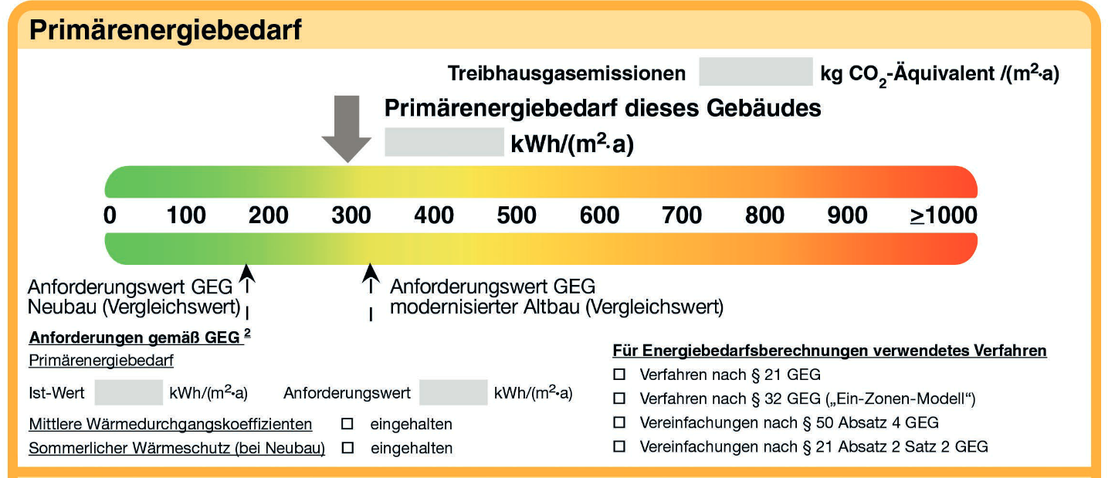
Überprüfung der Energieeffizienzfestlegungen | Erste Erfolgskontrolle | „Einfach besser werden“

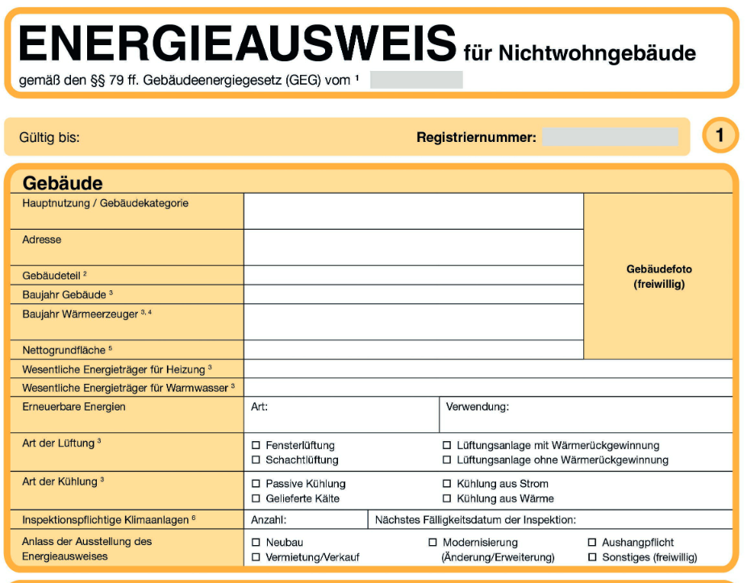

Bild: https://www.bbsr-energieeinsparung.de/EnEVPortal/DE/Energieausweise/Muster/Downloads/GEG_Nichtwohngebaeude.pdf?__blob=publicationFile&v=5
Der Mittlere Wärmedurchgangskoeffizient (Neubau & Modernisierung bei Öffentlichen Gebäuden)
Die U-Werte sind Mittelwerte aus unseren Bestands- und Neubau Anforderungen.
Fenster: Sicherheitsverglasung ist nicht mehr möglich & Wärmebrücken werden eine Herausforderung!

Überprüfung der Energieeffizienzfestlegungen | Zweite Erfolgskontrolle
Nach Tabelle 3 energetische Vorbildfunktion von Bundesbauten/Neuanmietungen – Höchstwerte der Wärmedurchgangskoeffizienten (U-Werte) bei erstmaligem Einbau, Ersatz und Erneuerung der jeweiligen Bauteile

Hinweis: Die Wärmeleitfähigkeit nach den Technischen Datenblatt ist nach Einbau maßgeblich!
Die CE Erklärung oder Lieferschein ist bei Fenstern nach Einbau maßgeblich!
Zu allen Maßnahmen an Bauteilen (Dach, Wand usw.) oder Anlagentechnik (Beleuchtung, Belüftung, Beheizung oder Kühlung) sind Unternehmererklärungen nach GEG oder Landesrecht abzugeben!

U-Werte Check für Fenster

Damit nicht für jedes Fenster eine eigene UW-Wert-Berechnung durchgeführt werden muss, wurden „Standardfenster“ in DIN EN 14351-1:2006-07, Anhang E, definiert:
Fenster bis 2,3 m²: 1,23 x 1,48 m
Fenster > 2,3 m²: 1,48 x 2,18 m
Für die Ermittlung der Transmissionswärmesenken/-verluste sind die Fensterflächen mit den Rohbaumaßen auf der Innenseite zu berücksichtigen. Für die Ermittlung des UW-Wertes nach DIN EN ISO 10077 [05/2010] ergibt sich die Fensterfläche aus den äußeren Kanten des Rahmens.
Beispiel: Standardfenster (Repräsentativer Probekörper z.B. ohne Stulp siehe EN 14351-1 Anhang F)
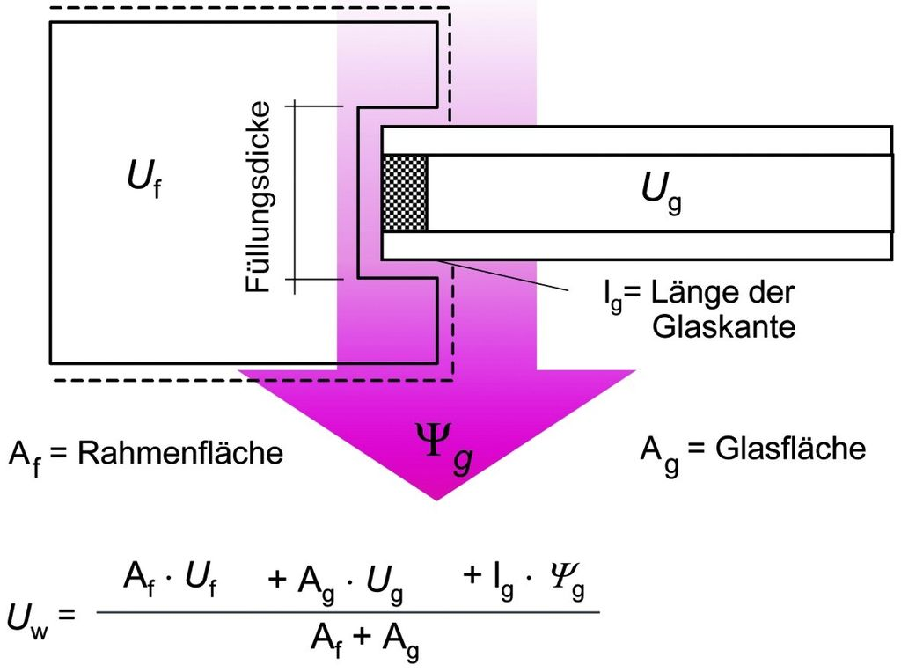
Abbildung 1 Auszug https://www.ift-rosenheim.de/documents/10180/671018/FA_ift1408_Demel_Benitz.pdf/d2777011-547d-4f84-a027-b4399b978043

Erfüllungserklärung (§ 92 GEG) nach Niedersächsischen Verordnung zur Durchführung des GEG
https://www.voris.niedersachsen.de/jportal/portal/t/1k9w/page/bsvorisprod.psml?pid=Dokumentanzeige&showdoccase=1&js_peid=Trefferliste&fromdoctodoc=yes&doc.id=jlr-GEGDVNDpAnlage1&doc.part=X&doc.price=0.0&doc.hl=0#focuspoint
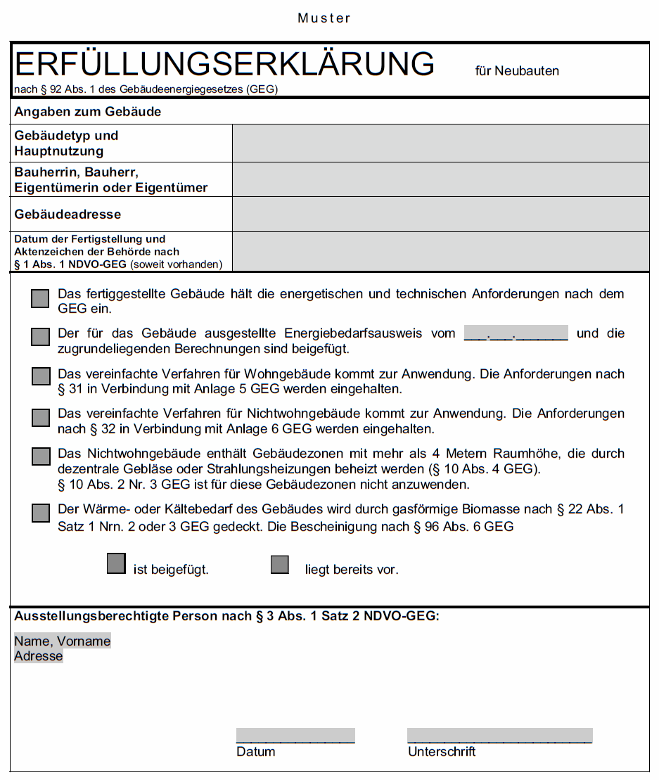
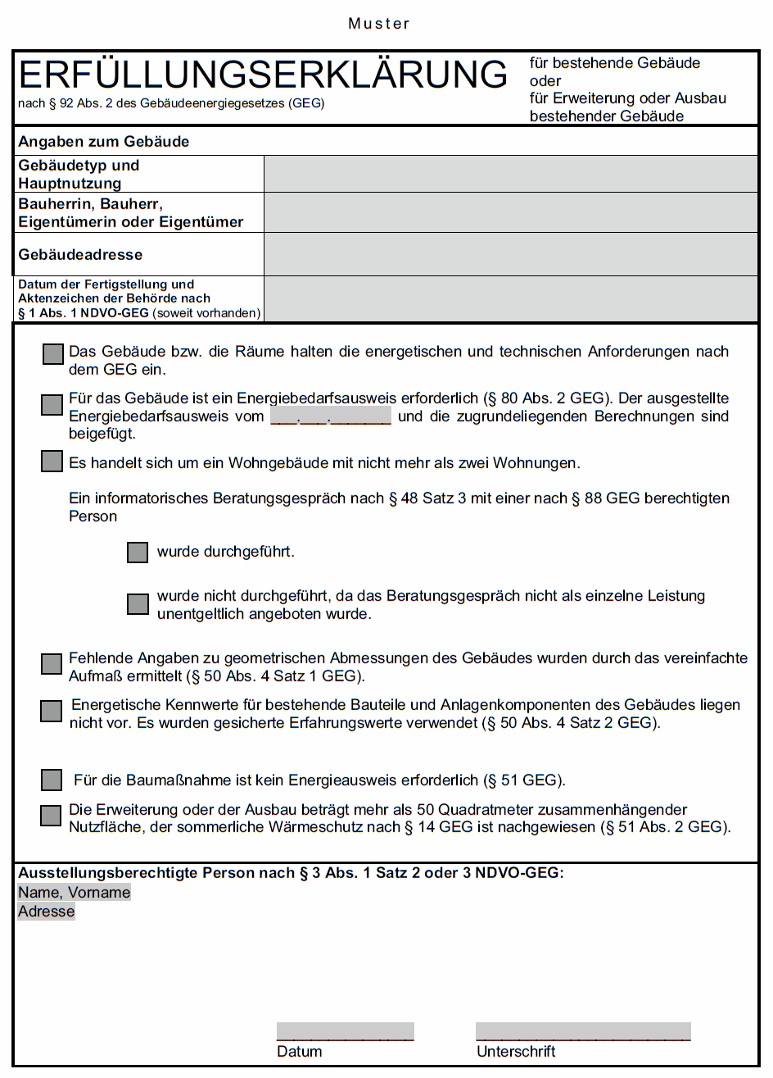
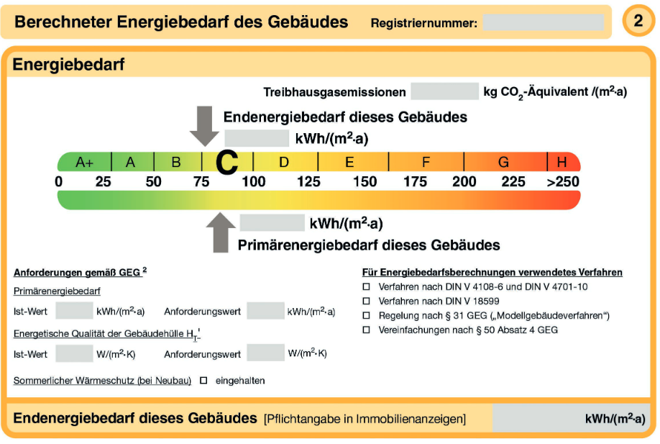
Überprüfung der Energieeffizienzfestlegungen | Erste Erfolgskontrolle | „Einfach besser werden“

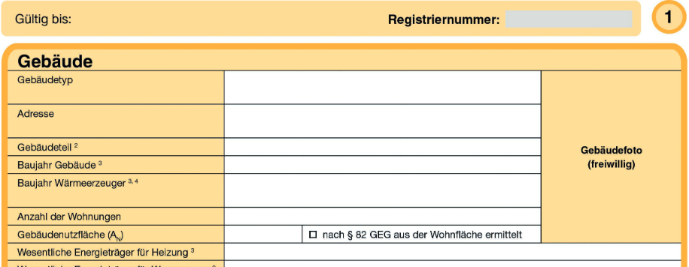
Bild: https://www.bbsr-energieeinsparung.de/EnEVPortal/DE/Energieausweise/Muster/Downloads/GEG_Nichtwohngebaeude.pdf?__blob=publicationFile&v=5

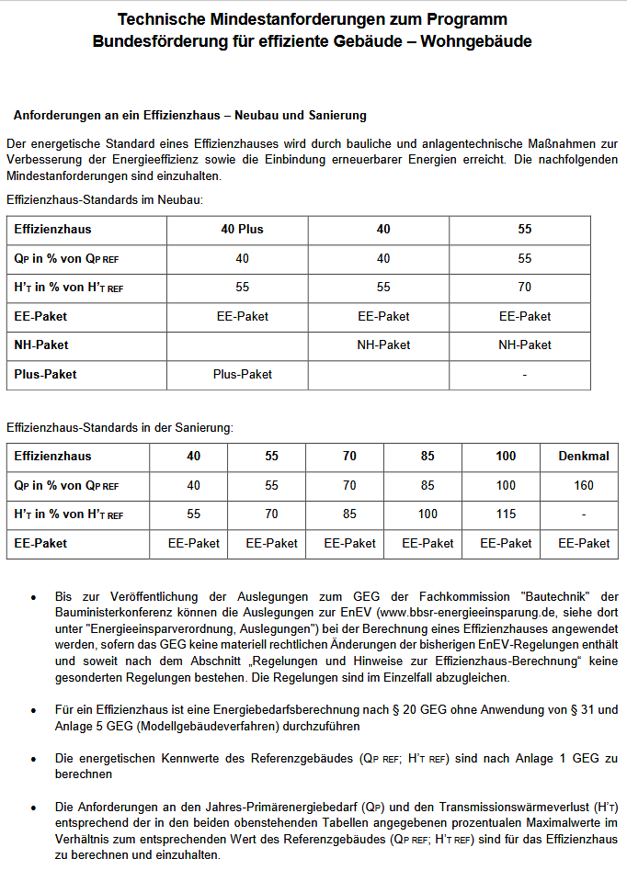
Zitat: https://www.bmwi.de/Redaktion/DE/Downloads/S-T/tma-beg-wg.pdf?__blob=publicationFile&v=4
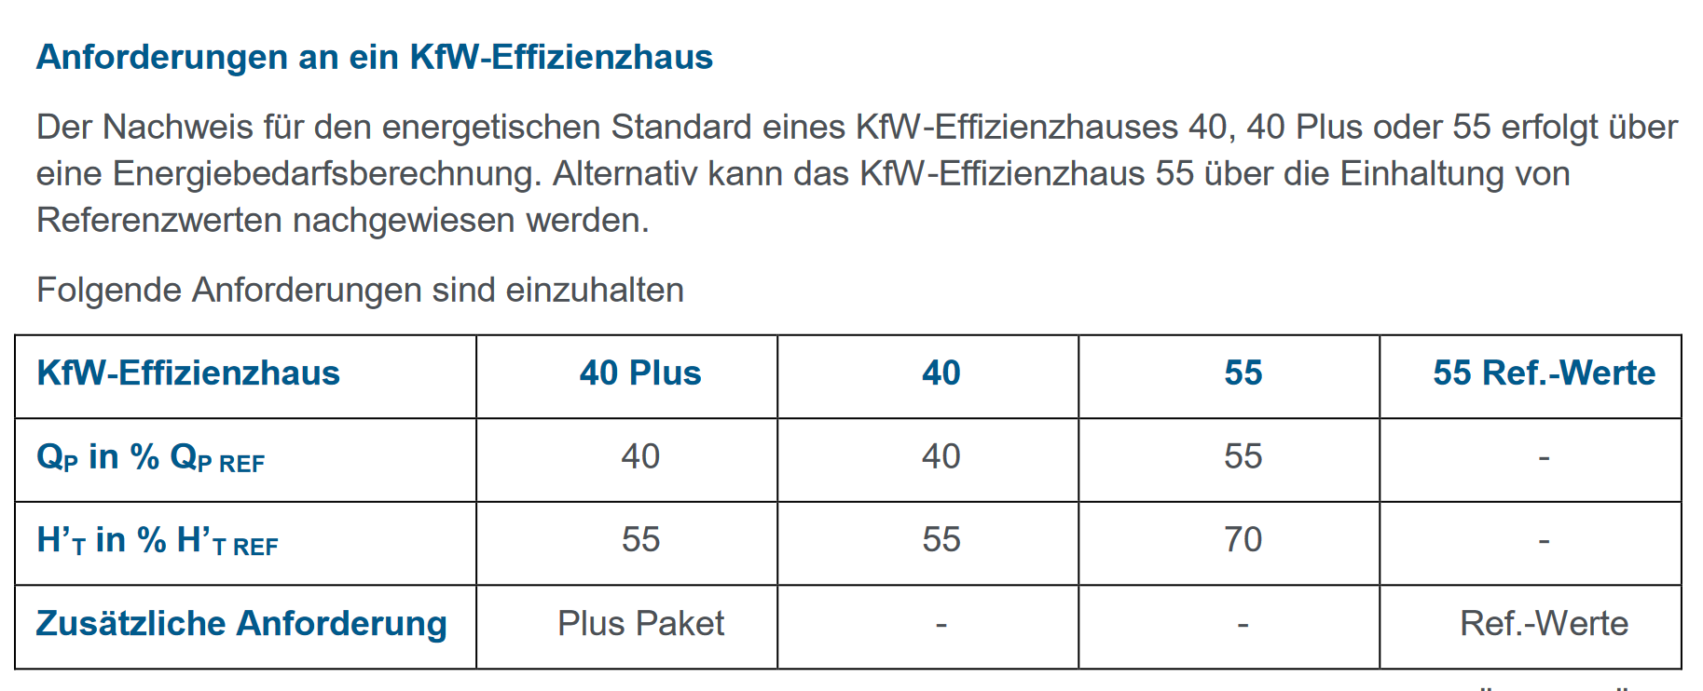
Zitat: https://www.kfw.de/PDF/Download-Center/F%C3%B6rderprogramme-(Inlandsf%C3%B6rderung)/PDF-Dokumente/6000003465_M_153_EEB_TMA_2018_04.pdf

CO2 Abgabe abschätzen

